**Manual de Desarrollador NEWWINS.**

**1. Introducción**

**Descripción del Proyecto:** NewWins es una plataforma web de noticias que permite a los usuarios registrados comentar, valorar y compartir artículos con los administradores. El objetivo es ofrecer un espacio dinámico donde los usuarios puedan interactuar con el contenido y entre ellos.

**Tecnologías Utilizadas:**

* **Lenguaje Backend:** PHP



* **Base de Datos:** MySQL



* **Framework Frontend:** Bootstrap



* **Alertas:** SweetAlert2



* **Librerías:** PHPMailer para el envío de correos electrónicos



* **JavaScript:** jQuery



**2. Estructura del Proyecto**

**/NewWins**

**├── /css**

**│ ├── bandeja.css**

**│ ├── error.css**

**│ ├── style.css**

**│ ├── styles.css**

**│ └── styless.css**

**├── /img**

**│ └── logo.png**

**├── /js**

**│ ├── alert.js**

**│ └── alert1.js**

**├── /libs**

**│ └── PHPMailer**

**├── /Model**

**│ ├── BandejaEntrada.php**

**│ ├── conexion.php**

**│ ├── config.php**

**│ ├── gestor_noticias.php**

**│ ├── gestor_usuarios.php**

**│ └── vistanoticias.php**

**├── /view**

**│ ├── admin.php**

**│ ├── admin_dashboard.php**

**│ ├── articulos.php**

**│ ├── buscar_noticias.php**

**│ ├── cambiar_admin.php**

**│ ├── change_pass.php**

**│ ├── change_pass_user.php**

**│ ├── change_password_c.php**

**│ ├── contactarnos.php**

**│ ├── contactarnos_user.php**

**│ ├── crear_categoria.php**

**│ ├── edit_news.php**

**│ ├── edit_perfil_c.php**

**│ ├── edit_perfil_user.php**

**│ ├── editar_noticia.php**

**│ ├── eliminar_categoria.php**

**│ ├── eliminar_noticia.php**

**│ ├── eliminar_usuario.php**

**│ ├── enviar_comentario.php**

**│ ├── enviar_noticia.php**

**│ ├── enviar_news.php**

**│ ├── error404.html**

**│ ├── estadisticas.php**

**│ ├── estadisticas_controller.php**

**│ ├── footer_user.php**

**│ ├── gestionar_articulos.php**

**│ ├── gestionar_categorias.php**

**│ ├── gestionar_valoracion.php**

**│ ├── header.php**

**│ ├── header_user.php**

**│ ├── index.php**

**│ ├── listar_bandeja.php**

**│ ├── listar_categoria.php**

**│ ├── listar_categorias_user.php**

**│ ├── listar_categorias_user.php**

**│ ├── listar_categoria.php**

**│ ├── listar_bandeja.php**

**│ ├── logout.php**

**│ ├── manage_bandeja.php**

**│ ├── noticias.php**

**│ ├── perfil.php**

**│ ├── perfil_user.php**

**│ ├── politicas_privacidad.php**

**│ ├── procesar_login.php**

**│ ├── procesar_login_admin.php**

**│ ├── procesar_noticia.php**

**│ ├── procesar_registro.php**

**│ ├── procesar_registro_noticia.php**

**│ ├── publicar_noticia.php**

**│ ├── recuperar_pass.php**

**│ ├── reset_pass.php**

**│ ├── resultados_busqueda.php**

**│ ├── subir_noticia.php**

**│ ├── subir_noticia_bandeja.php**

**│ ├── tendencias.php**

**│ ├── tendencias_controller.php**

**│ ├── terminos_y_condiciones.php**

**│ ├── upload_profile.php**

**│ └── ver_noticia.php**

**├── /controller**

**│ ├── buscar_noticias.php**

**│ ├── cambiar_admin.php**

**│ ├── change_password_c.php**

**│ ├── crear_categoria.php**

**│ ├── edit_perfil_c.php**

**│ ├── edit_perfil_user.php**

**│ ├── editar_noticia.php**

**│ ├── eliminar_categoria.php**

**│ ├── eliminar_noticia.php**

**│ ├── eliminar_usuario.php**

**│ ├── enviar_comentario.php**

**│ ├── enviar_noticia.php**

**│ ├── estadisticas_controller.php**

**│ ├── gestionar_valoracion.php**

**│ ├── listar_bandeja.php**

**│ ├── listar_categoria.php**

**│ ├── logout.php**

**│ ├── procesar_login.php**

**│ ├── procesar_login_admin.php**

**│ ├── procesar_noticia.php**

**│ ├── procesar_registro.php**

**│ ├── procesar_registro_noticia.php**

**│ ├── publicar_noticia.php**

**│ ├── recovery_pass.php**

**│ ├── subir_noticia.php**

**│ ├── subir_noticia_bandeja.php**

**│ ├── tendencias_controller.php**

**│ ├── upload_profile.php**

**│ └── upload_profile_user.php**

**Diagrama Modelo Entidad Relación:  
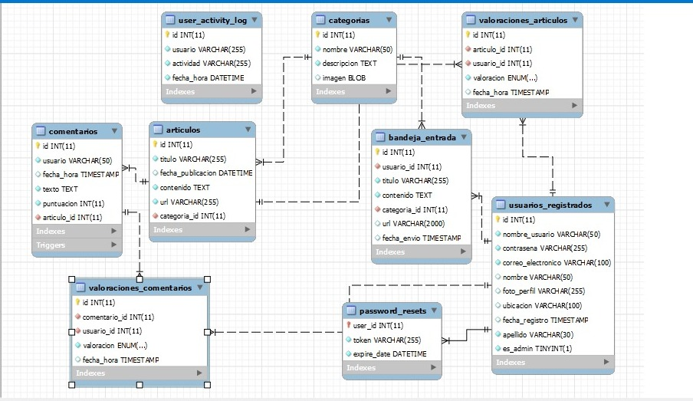**

**Diagrama de clases:  
